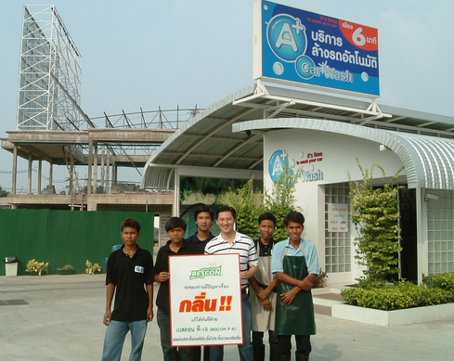
คุณธนญชัย ทรัพย์สารสิน
เจ้าของกิจการ A + บริการล้างรถอัตโนมัติ
ถนนเลี่ยงเมือง นนทบุรี ตัดถนนสนามบินน้ำ
(บริเวณสร้างสนามไดร์กอล์ฟแห่งใหม่ )
โทรศัพท์ 0-2526-9691, 0-1928-3435

“.....ปกติรถลูกค้ามีกลิ่นอับกลิ่นชื้นจากเชื้อราลูกค้าสอบถามถึงเรื่องการขจัดกลิ่นเหม็นในรถเคยแนะนำให้ไปซื้อสเปรย์ปรับอากาศทั่วไปมาใช้ต่อมาได้รับข้อมูลและได้ทดลองฉีดพ่นผลิตภัณฑ์เบสคอนพี-เอแล้ว ได้ตัดสินใจที่จะเปิดบริการด้านฆ่าเชื้อโรคและขจัดกลิ่นในรถยนต์เพิ่มเติมจากบริการล้างรถ ขัด-เคลือบสี และดูดฝุ่น”
“.........รถลูกค้ามีปัญหา กลิ่นบุหรี่ กลิ่นเหม็นอับ เมื่อฉีดพ่นเบสคอนพี-เอ แล้ว โดยเฉพาะกลิ่นบุหรี่จางลงมาก ได้แนะนำให้ลูกค้ามารับบริการฉีดพ่นซ้ำใหม่และให้ลูกค้าซื้อผลิตภัณฑ์ชนิดขวดสเปรย์ไปใช้ประจำทุกวันด้วย.....”

